武 汉 华 夏 理 工 学 院
信 息 工 程 学 院

课程名称： Android应用开发

题 目： | 基于Android的飞机大战游戏的设计与实现
专业班级： | 软件1186班
姓 名： | 吴健民
学 号： | 102145181027
授课教师： | 苏永红
成 绩：

2021 年 5 月 28 日

Android应用开发考核及评分要求
一、考核要求
根据所学的Android 手机开发知识，采用Android Studio、Java开发一个基于Android平台的飞机大战游戏应用程序。飞机大战游戏原理：玩家通过触碰角色飞机滑动屏幕改变角色飞机位置，敌机从屏幕上方落下，当子弹击中敌机后，根据伤害程度判断是否敌机爆炸。玩家子弹分为两种形式：第一种为单路子弹；第二种为双路子弹。
具体要求如下：
1、要求开发的程序能够在Android Studio + Genymotion开发环境上运行。
2、要求了解飞机大战游戏的原理并构建不同的模块。
3、要求使用自定义视图开发、多线程绘制，系统具有显示系统、对象类、碰撞检测、声音系统这几个部分。
4、将开发的过程写成报告，要求内容完整，格式规范，条理清晰。
二、评分要求
成绩评定：
平时成绩40%+考核成绩60%
作品具体评分标准如下：
1、开发的程序能够在Android Studio + Genymotion开发环境上运行。 10分
2、程序的界面美观，操作方便 。 10分
3、答辩问题回答正确，参考文献不少于5篇。 20分
4、程序功能完善 30分
5、报告内容完整，条理清晰，格式规范。 30分
根据作业难度、工作量、设计中创新性、报告书写规范化、作业运行结果及答辩情况综合评分。

目录
目录 3
1 设计目的 - 1 -
2 开发环境 - 1 -
3 需求分析 - 1 -
4 概要设计 - 2 -
5详细设计与实现 - 3 -
5.1开始游戏界面模块设计 - 4 -
5.2游戏主界面模块设计 - 6 -
5.3游戏结束界面模块设计 - 7 -
5.4线程推动模块设计 - 9 -
5.5碰撞检测模块 - 10 -
7 总结 - 11 -
8 参考文献 - 11 -
9 附录源代码 - 12 -

1 设计目的
由于现代游戏产业越发的兴盛，已成为当下年轻人娱乐产业。为了满足当下的需求，需要开发一款小游戏，从而提升自己的游戏开发能力，进入且适应这个行业。

2 开发环境
os平台：archlinux
开发工具：android studio,menytion
编程语言：JAVA
硬件：SSD
运行的os平台：android

3 需求分析
玩家可通过触碰角色飞机华东屏幕改变角色飞机位置，敌机从屏幕上方落下，当子弹击中敌机后根据伤害程度判断是否敌机爆炸玩家打子弹分为两种形式：第一种为单路子弹；第二种为双路子弹。
整个游戏开发难点：
使用SurfaceView自定义视图开发多线程绘制。
游戏中爆炸效果是用一张图显示的，需要通过截取显示不同区域图片来实现。
屏幕的滚动需要在多线程绘制时改变背景并注意衔接位置。
碰撞检测是游戏开发的核心，需要通过角色遍历对象链表位置。
在飞机击中时需要发出相应的声音。

4 概要设计
飞机大战游戏。主要分为界面，线程生成帧，游戏对象，碰撞和按钮检测。界面主要完成开始界面、游戏界面、结束界面的界面生成；线程的生成帧主要推动界面进行持续的图片刷新，实现图片流（视频）的效果；游戏对象生成各类型飞机对象和某些物品对象；碰撞和按钮检测完成游戏对象的状态改变，从而改变界面的显示效果。
系统功能结构图如下4-1所示：
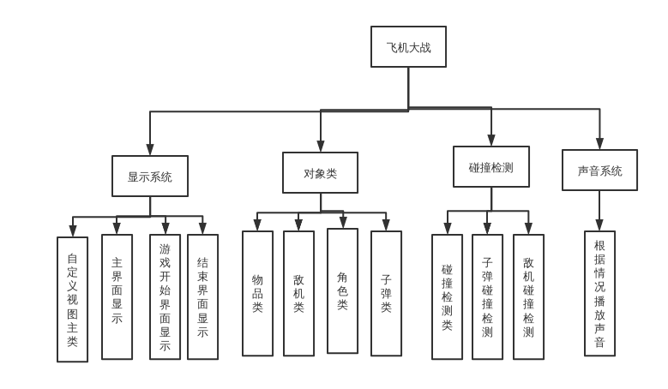
图4-1 系统功能结构图
系统操作流程图如图4-2所示：
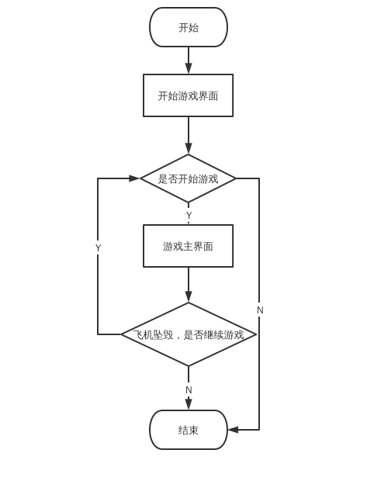
图4-2 系统操作流程图

5详细设计与实现
首先写出对界面的支持类。主要分为游戏对象基础类和AOP声音类，以及在此基础上的对象管理工厂（解耦）等。类结构关系如图5-1所示：
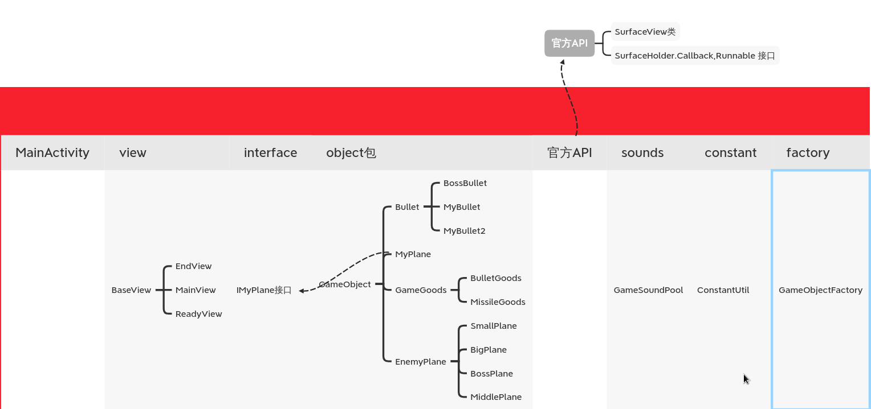
图5-1 类结构图
之后可分模块进行设计，主要分为主开始游戏界面模块、游戏主界面模块、结束界面模块，界面模块又可细分为碰撞检测模块、线程推动模块。
5.1开始游戏界面模块设计
该模块通过主活动生调用开始游戏界面并生成，在生成的初始化过程中，启动该类线程，在通过线程对所需图像的状态进行刷新（也就是定时生成一帧），在通过触屏事件获得的坐标与按钮图像的面积的比较来确定是否重叠，以此来确定按钮触发事件被激活，就可以实现开始游戏和退出游戏的操作，模块流程图如图5.1-1所示：
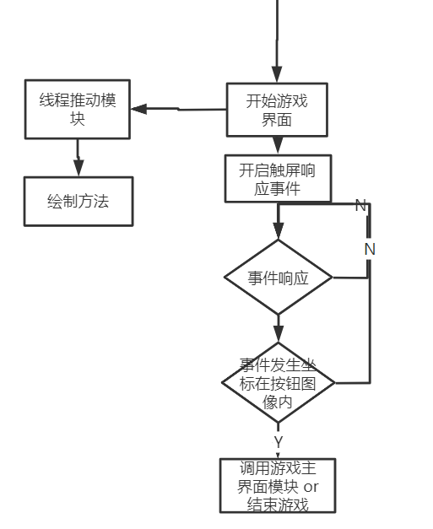
图5.1-1 开始游戏界面模块
运行界面如图5.1-2所示：
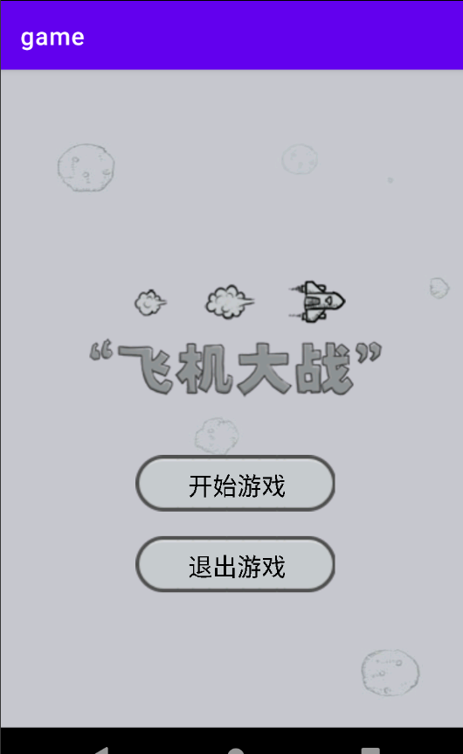
图5.1-2 游戏开始界面
5.2游戏主界面模块设计
通过游戏开始界面模块可以进入游戏主界面（实际上是通过发送消息到主活动的处理器进行处理，来更换视图界面），开启线程模块(每个界面类都有其自身的线程)。启动触屏监听事件，在线程调用的绘制帧方法中调用碰撞检测模块。初始化游戏对象，通过线程执行它的轨迹算法(包括我方游戏对象。游戏对象有物品对象，敌机对象，敌机子弹对象、我方子弹对象和我方飞机对象等等。)。如图5.2-1所示：
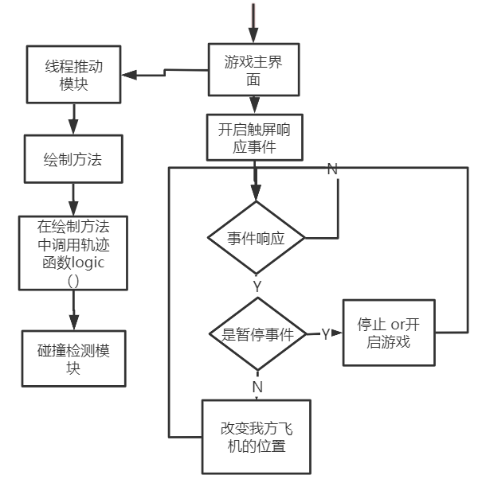
图5.2-1 游戏主界面模块
运行界面如图5.2-2所示：
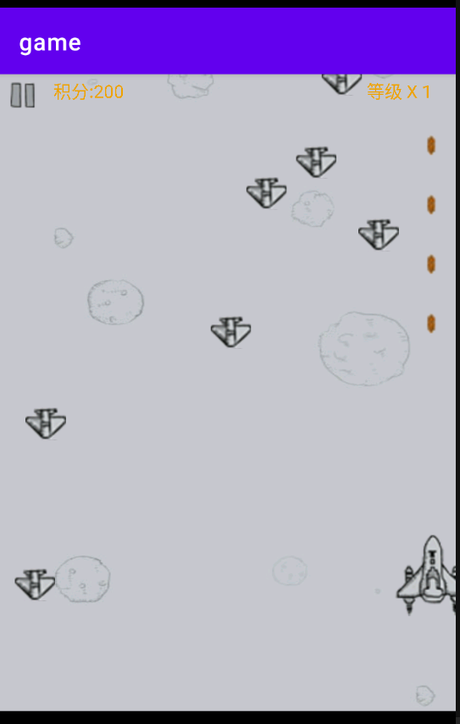
图5.2-2 游戏主界面

5.3游戏结束界面模块设计
当我方飞机对象状态为死亡状态，将发送消息给主活动处理器进行处理。销毁或回收游戏主界面对象，包括其线程。并把contentView更换为结束游戏界面模块。在结束游戏界面模块中，会把后台计算的分数显示在界面中，之后开启线程绘制帧，开启触屏监听事件，在绘制帧的方法中调用检测模块。游戏结束模块如图5.3-1所示：
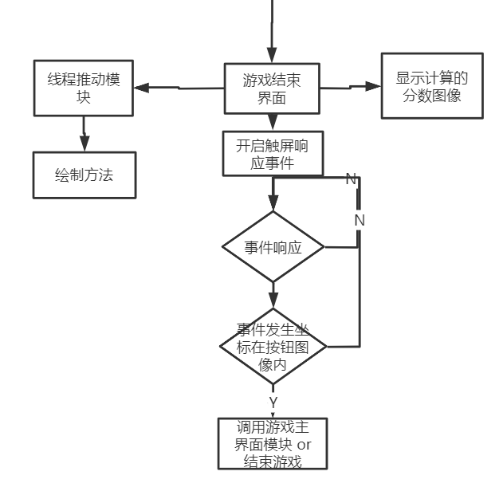
图5.3-1 游戏结束界面模块
运行界面如图5.3-2所示：
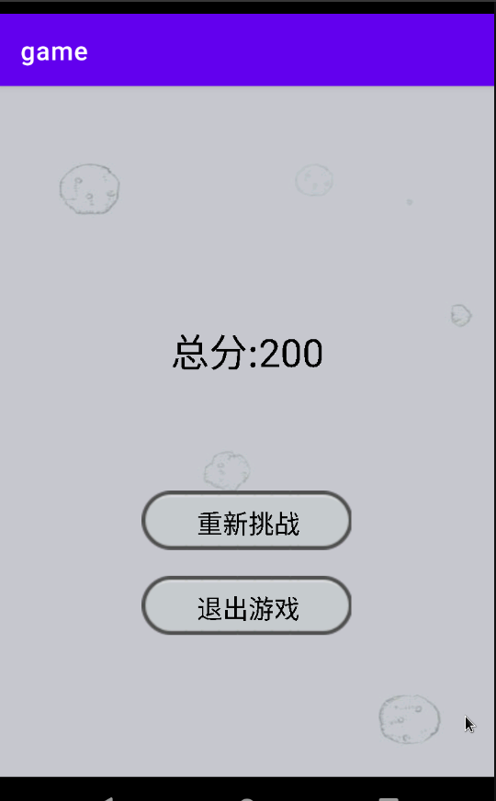
图5.3-2 游戏结束界面

5.4线程推动模块设计
每个界面都会开启线程模块，推动SurfaceView定时绘画(类似游戏帧的滚动)。在线程的循环的每一次将调用该界面对象的绘制方法，在绘制的方法中调用碰撞检测模块，在绘制方法的最后，调用各对象的logic函数，来改变游戏对象状态，以便于每帧的画面不同。是游戏主界面时，将额外执行敌机生成算法。
线程推动模块如图5.4-1所示：
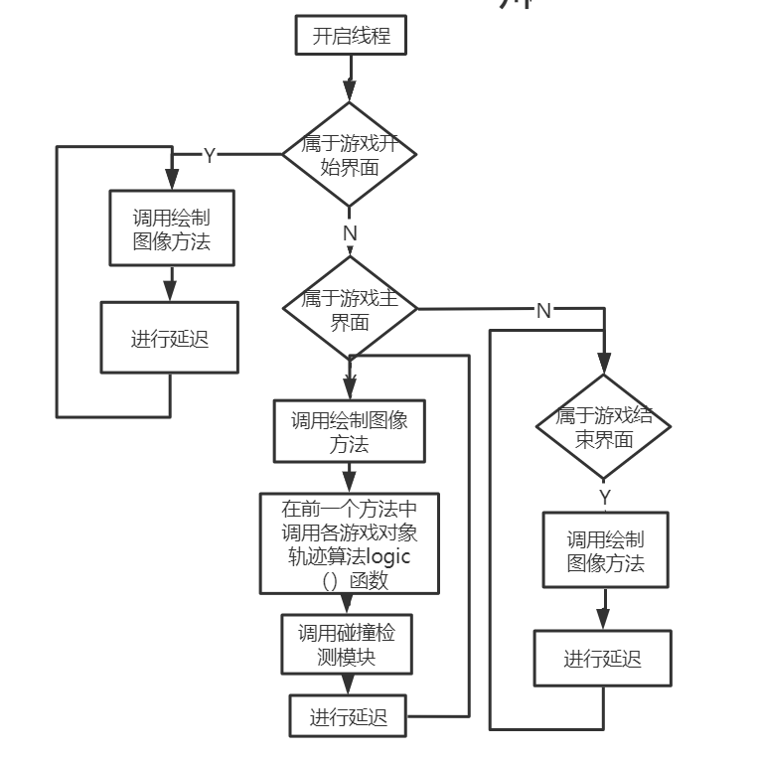
图5.4-1 线程推动模块

5.5碰撞检测模块
碰撞检测模块被推动线程中调用的绘制自身方法中调用，通过对各个游戏对象的图像的坐标属性和长宽属性的碰撞算法的计算，来确定游戏对象的存亡和血量状态，绘制不同状态的游戏对象。碰撞检测模块如图5.5-1所示：

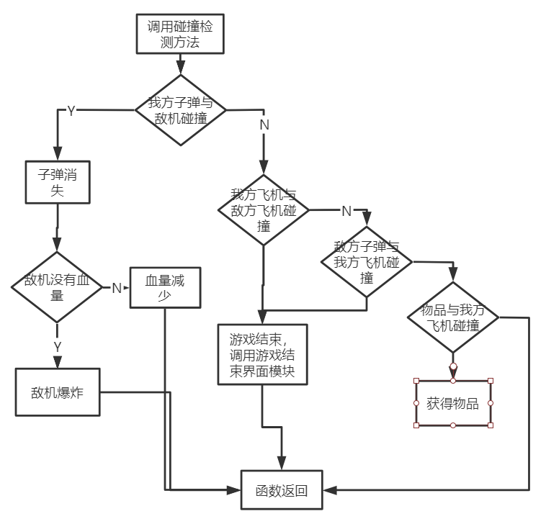
图5.5-1 碰撞检测模块

7 总结
这次大作业设计，飞机大战游戏开发虽然看起来很简单，但是真的做起来的时候就发现了困难重重，让我深刻的体会到了要真正做一个系统，是需要全面思考，根据实际需要提出需求分析，所以我们需要不断的实践、调查，不断地学习，不断地发现问题去思考问题。
大作业是培养我们综合运用所学知识，发现，提出，分析和解决实际问题，锻炼实践能力的重要环节，是对学生实际工作能力的具体训练和考察过程。
本来这门课程的知识我还学得不够扎实，但通过这次大作业设计，在设计过程中碰到了很多问题，刚开始要设计的时候不知道从哪里下手，但通过不断摸索得以解决。通过这次实验，我也将课本上的知识深入理解，起到了很好的辅助学习的效果。
理论和实践相结合是学习的最有效的方法，这次设计中我也发现了自己的很多不足之处，对以前所学的理解不够深刻，掌握不够牢固。通过这次实验过后，我也把所学过的知识重新温故了一边。
开发一套系统并不是一定要做到面面俱到，但也要充分考虑到用户的需求和现实意义，不管什么系统，只有运用到实际应用中，才具有现实意义。所以在准备工作中要正确的分析系统需求。画出流程图，把大体框架做好，然后再逐一细化。
通过本次的实验，我对android开发和游戏开发有了更加深刻的认识，在面向对象语言的指导下，数据的传递和查询显得尽然有序；而类的架构让代码结构变得简单、明确，本次实验开发试想，如果一个系统在设计的过程中，不使用流程图的方式，而是将其用文字语言进行描述，这会是一个怎么样的情景。流程图的作用就是使我们对知识的理解非常的形象，易懂。一个非常复杂的问题，若是通过图形的方式向我们展示的话，会收到意想不到的结果。还有就是面向对象对流程图的描述，也起到了同样的作用，两者相辅相成，将一个直观的需求分析摆在了我们眼前。
本次作业，我受益匪浅。

8 参考文献
[1]聚慕课教育发展中心.Android从入门到项目实践[M].清华大学出版社，2019年10月
[2]李燕.JAVA编程语言在计算机软件开发中的应用[J].计算机产品与流通,2020(06):13+27.
[3]邢璐,宋佳.浅谈5G时代移动互联网的发展趋势[J].计算机产品与流通,2020(06):156.
[4]李杨,金华.基于RT-Thread的智能小车控制系统设计[J].计算机产品与流通,2020(08):93.
[5]马鸿彬,王岚,张可欣,周文静,严竞雄,吴烨.基于Android的龙猫智能资讯推广交互平台设计与实现[J].电脑编程技巧与维护,2020(05):51-52+68.
[6]江志华.基于Android平台的记事本APP设计[J].电脑编程技巧与维护,2020(05):59-61+93.
[7]张立新.基于Android的新闻智能发布及管理系统[J].电脑编程技巧与维护,2020(05):69-72.
[8]林茂斌,黄文秀.基于Android的“肥宅快乐送”APP设计与实现[J].网络安全技术与应用,2020(05):72-74.
[9]冯彼德,刘高平.基于ListView控件的蓝牙信标信息接收软件设计[J].浙江万里学院学

9 附录源代码
package com.example.game;

import androidx.appcompat.app.AppCompatActivity;

import android.os.Bundle;

import android.annotation.SuppressLint;
import android.os.Handler;
import android.os.Message;

import android.view.Window;
import android.view.WindowManager;

import com.example.game.constant.ConstantUtil;
import com.example.game.sounds.GameSoundPool;
import com.example.game.view.EndView;
import com.example.game.view.MainView;
import com.example.game.view.ReadyView;

public class MainActivity extends AppCompatActivity {
private EndView endView;
private MainView mainView;
private ReadyView readyView;
private GameSoundPool sounds;
@SuppressLint("HandlerLeak")
private Handler handler = new Handler(){
@Override
public void handleMessage(Message msg){
if(msg.what == ConstantUtil.TO_MAIN_VIEW){
toMainView();
}
else if(msg.what == ConstantUtil.TO_END_VIEW){
toEndView(msg.arg1);
}
else if(msg.what == ConstantUtil.END_GAME){
endGame();
}
}
};
@Override
protected void onCreate(Bundle savedInstanceState) {
super.onCreate(savedInstanceState);
this.requestWindowFeature(Window.FEATURE_NO_TITLE);
this.getWindow().setFlags(WindowManager.LayoutParams.FLAG_FULLSCREEN, WindowManager.LayoutParams.FLAG_FULLSCREEN);
sounds = new GameSoundPool(this);
sounds.initGameSound();
readyView = new ReadyView(this,sounds);
setContentView(readyView);
//setContentView(R.layout.activity_main);
}
//显示游戏的主界面
public void toMainView(){
if(mainView == null){
mainView = new MainView(this,sounds);
}
setContentView(mainView);
readyView = null;
endView = null;
}
//显示游戏结束的界面
public void toEndView(int score){
if(endView == null){
endView = new EndView(this,sounds);
endView.setScore(score);
}
setContentView(endView);
mainView = null;
}
//结束游戏
public void endGame(){
if(readyView != null){
readyView.setThreadFlag(false);
}
else if(mainView != null){
mainView.setThreadFlag(false);
}
else if(endView != null){
endView.setThreadFlag(false);
}
this.finish();
}
//getter和setter方法
public Handler getHandler() {
return handler;
}
public void setHandler(Handler handler) {
this.handler = handler;
}
}

package com.example.game.view;

import android.annotation.SuppressLint;
import android.content.Context;
import android.graphics.Bitmap;
import android.graphics.BitmapFactory;
import android.graphics.Color;
import android.graphics.Rect;
import android.view.MotionEvent;
import android.view.SurfaceHolder;

import com.example.game.MainActivity;
import com.example.game.R;
import com.example.game.constant.ConstantUtil;
import com.example.game.sounds.GameSoundPool;

/*游戏结束时显示的界面*/
@SuppressLint("ViewConstructor")
public class EndView extends BaseView{
private int score;
private float button_x;
private float button_y;
private float button_y2;
private float strwid;
private float strhei;
private boolean isBtChange; // 按钮图片改变的标记
private boolean isBtChange2;
private String startGame = "重新挑战"; // 按钮的文字
private String exitGame = "退出游戏";
private Bitmap button; // 按钮图片
private Bitmap button2; // 按钮图片
private Bitmap background; // 背景图片
private Rect rect; // 绘制文字的区域
private MainActivity mainActivity;
public EndView(Context context,GameSoundPool sounds) {
super(context,sounds);
this.mainActivity = (MainActivity)context;
rect = new Rect();//创建一个矩形
thread = new Thread(this);//创建线程
}
// 视图改变的方法
@Override
public void surfaceChanged(SurfaceHolder arg0, int arg1, int arg2, int arg3) {
super.surfaceChanged(arg0, arg1, arg2, arg3);
}
// 视图创建的方法
@Override
public void surfaceCreated(SurfaceHolder arg0) {
super.surfaceCreated(arg0);
initBitmap();
if(thread.isAlive()){//判断线程是否存在存在直接启动
thread.start();//线程启动
}
else{//线程不存在先创建线程再启动
thread = new Thread(this);
thread.start();
}
}
// 视图销毁的方法
@Override
public void surfaceDestroyed(SurfaceHolder arg0) {
super.surfaceDestroyed(arg0);//视图销毁
release();//释放
}
// 响应触屏事件的方法
@Override
public boolean onTouchEvent(MotionEvent event) {
if(event.getAction() == MotionEvent.ACTION_DOWN && event.getPointerCount() == 1){
float x = event.getX();//获取触摸x坐标
float y = event.getY();//获取触摸y坐标
//判断第一个按钮是否被按下
if(x > button_x && x < button_x + button.getWidth()
&& y > button_y && y < button_y + button.getHeight())
{
sounds.playSound(7, 0);
isBtChange = true;
drawSelf();
mainActivity.getHandler().sendEmptyMessage(ConstantUtil.TO_MAIN_VIEW);
}
//判断第二个按钮是否被按下
else if(x > button_x && x < button_x + button.getWidth()
&& y > button_y2 && y < button_y2 + button.getHeight())
{
sounds.playSound(7, 0);
isBtChange2 = true;
drawSelf();
threadFlag = false;
mainActivity.getHandler().sendEmptyMessage(ConstantUtil.END_GAME);
}
return true;
}
else if(event.getAction() == MotionEvent.ACTION_MOVE){
float x = event.getX();
float y = event.getY();
if(x > button_x && x < button_x + button.getWidth()
&& y > button_y && y < button_y + button.getHeight())
{
isBtChange = true;
}
else{
isBtChange = false;
}
if(x > button_x && x < button_x + button.getWidth()
&& y > button_y2 && y < button_y2 + button.getHeight())
{
isBtChange2 = true;
}
else{
isBtChange2 = false;
}
return true;
}//手指抬起
else if(event.getAction() == MotionEvent.ACTION_UP){
isBtChange = false;//设置改变标记为假
isBtChange2 = false;
return true;
}
return false;
}
// 初始化图片资源方法
@Override
public void initBitmap() {
background = BitmapFactory.decodeResource(getResources(),R.drawable.bg_01);
button = BitmapFactory.decodeResource(getResources(), R.drawable.button);
button2 = BitmapFactory.decodeResource(getResources(),R.drawable.button2);
scalex = screen_width / background.getWidth();//获取图像背景的宽度
scaley = screen_height / background.getHeight();//获取图像背景的高度
button_x = screen_width / 2 - button.getWidth() / 2;//计算出按钮的宽度
button_y = screen_height / 2 + button.getHeight();//计算出按钮的高度
button_y2 = button_y + button.getHeight() + 40;//按钮2个坐标
// 返回包围整个字符串的最小的一个Rect区域
paint.setTextSize(40);//设置字体大小
paint.getTextBounds(startGame, 0, startGame.length(), rect);
strwid = rect.width();
strhei = rect.height();
}
// 释放图片资源的方法
@Override
public void release() {
if (!button.isRecycled()) {
button.recycle();
}
if (!button2.isRecycled()) {
button2.recycle();
}
if (!background.isRecycled()) {
background.recycle();
}
}
// 绘图方法
@Override
public void drawSelf() {
try {
canvas = sfh.lockCanvas();
canvas.drawColor(Color.BLACK); // 绘制背景色
canvas.save();
canvas.scale(scalex, scaley, 0, 0); // 计算背景图片与屏幕的比例
canvas.drawBitmap(background, 0, 0, paint); // 绘制背景图
canvas.restore();
//当手指滑过按钮时变换图片
if (isBtChange) {
canvas.drawBitmap(button2, button_x, button_y, paint);
}
else {
canvas.drawBitmap(button, button_x, button_y, paint);
}
if (isBtChange2) {
canvas.drawBitmap(button2, button_x, button_y2, paint);
}
else {
canvas.drawBitmap(button, button_x, button_y2, paint);
}
paint.setTextSize(40);
//返回包围整个字符串的最小的一个Rect区域
paint.getTextBounds(startGame, 0, startGame.length(), rect);
canvas.drawText(startGame, screen_width/2 - strwid/2, button_y + button.getHeight()/2 + strhei/2, paint);
canvas.drawText(exitGame, screen_width/2 - strwid/2, button_y2 + button.getHeight()/2 + strhei/2, paint);
paint.setTextSize(60);
float textlong = paint.measureText("总分:"+String.valueOf(score));
canvas.drawText("总分:"+String.valueOf(score), screen_width/2 - textlong/2, screen_height/2 - 100, paint);
} catch (Exception err) {
err.printStackTrace();
} finally {
if (canvas != null)
sfh.unlockCanvasAndPost(canvas);
}
}
// 线程运行的方法
@Override
public void run() {
while (threadFlag) {
long startTime = System.currentTimeMillis();//获取系统当前时间
drawSelf();//绘图方法
long endTime = System.currentTimeMillis();
try {
if (endTime - startTime < 400)
Thread.sleep(400 - (endTime - startTime));//计算出延时
} catch (InterruptedException err) {
err.printStackTrace();
}
}
}
public void setScore(int score) {
this.score = score;//设置得分
}
}

package com.example.game.view;

import android.annotation.SuppressLint;
import android.content.Context;
import android.graphics.Canvas;
import android.graphics.Paint;
import android.view.SurfaceHolder;
import android.view.SurfaceView;

import com.example.game.MainActivity;
import com.example.game.sounds.GameSoundPool;

@SuppressLint("ViewConstructor")
public class BaseView extends SurfaceView implements SurfaceHolder.Callback,Runnable {
protected int currentFrame;
protected float scalex;//缩放x坐标
protected float scaley;//缩放y坐标
protected float screen_width;//
protected float screen_height;
protected boolean threadFlag;//线程开启标志
protected Paint paint;//画笔对象
protected Canvas canvas;//画布对象
protected Thread thread;//线程对象
protected SurfaceHolder sfh;//surfaceHolder对象用于显示视图
protected GameSoundPool sounds;//播放声音对象
protected MainActivity mainActivity;//主活动对象
//构造方法
public BaseView(Context context,GameSoundPool sounds){
super(context);
this.sounds = sounds;//初始化声音
this.mainActivity = (MainActivity) context;//通过设备上下文
sfh = this.getHolder();//获取hodler对象
sfh.addCallback(this);//设置回调
paint = new Paint();//创建画笔
}
// 视图改变的方法
@Override
public void surfaceChanged(SurfaceHolder arg0, int arg1, int arg2, int arg3) {
}
// 视图创建的方法
@Override
public void surfaceCreated(SurfaceHolder arg0) {
screen_width = this.getWidth(); //获得视图的宽度
screen_height = this.getHeight(); //获得视图的高度
threadFlag = true; //线程启动标志
}
// 视图销毁的方法
@Override
public void surfaceDestroyed(SurfaceHolder arg0) {
threadFlag = false;//视图销毁时停止线程
}
// 初始化图片资源方法
public void initBitmap() {}
// 释放图片资源的方法
public void release() {}
// 绘图方法
public void drawSelf() {}
// 线程运行的方法
@Override
public void run() {
}
public void setThreadFlag(boolean threadFlag){
this.threadFlag = threadFlag;//设置线程启动标志
}
}
大作业题目 | 基于Android的飞机大战游戏的设计与实现
大作业学生答辩或质疑记录：
1、如何实现动态背景？
答：通过两张背景图片在屏幕视窗内外上下叠放，开始时屏幕视窗之内会显示下半部分的图片，然后根据一定的速度下移图片，会慢慢显示上部分图片。当上半图片占据整个屏幕视窗后，这时下半部分图片已经隐藏了，把下半部分叠放到上半部分，此时下半部分变成了上半部分，上半部分变成了下半部分，开始了新一轮的图片下移。
2、如何绘制敌机和子弹？
答：通过敌机类，获取敌机图片对象，在根据线程绘制出该类此刻的状态图片，之后改变该类的状态，比如位置，是否存活等等，循环绘制不同状态不下敌机图片；同理子弹也是通过线程推动它状态来绘制不同状态下的图片。
3、如何进行碰撞检测？
答：通过线程在执行各自游戏对象逻辑函数和绘制对象图片之前，检测此刻对象图片相互是否有重叠的部分来确定游戏对象之间是否碰撞，以此判断碰撞，修改对象的状态。例如子弹对象与飞机对象的碰撞，飞机对象与飞机对象的碰撞。

评 分 依 据 |  | 分 值 | 评分成绩
1．答辩问题回答正确，参考文献不少于5篇。 |  | 20 分
2．程序能够在 Android Studio + Genymotion开发环境上正确运行。 |  | 10 分
3．程序的界面美观，操作方便 |  | 10分
4．程序功能完善。 |  | 30分
5．报告结构完整，内容详细，条理清晰，格式规范。 |  | 30分
总 分 |  | 100分
指导老师签字：

年 月 日

